geografia – conhecendo mais sobre o brasil
A América do Sul está dividida nem vários domínios ou países, e o Brasil é um desses países.
O Brasil também está dividido em domínios. Esses domínios são os estados e o Distrito Federal.
Observe o mapa político do Brasil.
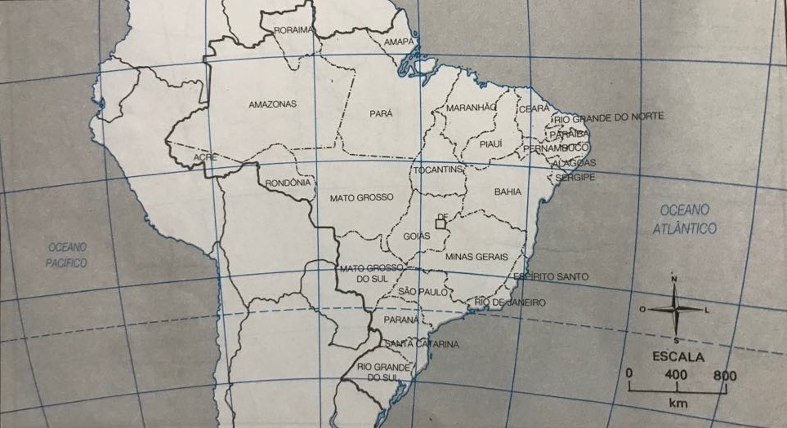
- Localize e escreva o estado em que você mora.
___________________________________________________________________

- Responda:

- Ele se limita com outros estados do Brasil? Quais são eles?
______________________________________________________________________________________________________________________________________________________________________________________________________________________________
- Ele se limita com o oceano? Qual é o nome do oceano?
______________________________________________________________________________________________________________________________________________________________________________________________________________________________

- Quais são os outros estados brasileiros que se limitam com o oceano?
__________________________________________________________________________________________________________________________________________________________________________________________________________________________________________________________________________________________________________________________________________________________________________________

- Localize o estado em que você vive e verifique se ele é vizinho de outros países da América do Sul. Em caso positivo escreva os nomes deles abaixo:

____________________________________________________________________________________________________________________________________________________________________________________________________________________________________________________________________________________________________________________________________________________

.

